ANALISA TENTANG KERUSAKAN JALAN RAYA DENGAN METODE PCI (PAVEMENT CONDITION INDEX )
JALAN SM RAJA KOTA PADANGSIDIMPUAN

NONI PAISAH, ST., MT.
Dosen Fakultas Tekni UGN Padagsidimpuan

Abstrak
Jalan merupakan prasarana transportasi penting yang dapat mempengaruhi kemajuan aspek ekonomi, sosial, budaya, politik di suatu wilayah. Namun, umur jalan yang direncanakan tidak sesuai dengan kenyataan yang terjadi dilapangan. Penelitian ini bertujuan untuk mengkaji kondisi perkerasan jalan Jl.SM Raja Kota Padangsidimpuan. Penelitian dilakukan dengan menggunakan metode PCI (Pavement Condition Index). PCI (Pavement Condition Index) adalah suatu sistem penilaian kondisi perkerasan jalan berdasarkan jenis, tingkat dan tingkat kerusakannya, serta dapat digunakan sebagai acuan dalam upaya pemeliharaan. Setiap segmen dievaluasi dengan mengukur dimensi, mengidentifikasi jenis dan tingkat kerusakan untuk mendapatkan nilai PCI. Hasil penelitian menunjukkan bahwa terdapat 14 jenis kerusakan yaitu Jl. Jenis kerusakan yang dialami adalah 0,002% rutting, 4,15% patching, 0,2%retak aligator, 4,79% pelapukan dan raveling, 2,03% perlintasan rel, 3,28% lubang dan0,2%. % depresi. . Nilai rata-rata PCI adalah 51,5 yang menunjukkan kondisi perkerasan jalan cukup baik. Sehingga perlu penanganan serius dari pemerintah untuk segera Melakukan perbaikan sebelum kerusakan semakin parah.
Kata kunci : Kerusakan Jalan Raya, Metode PCI

BAB I PENDAHULUAN
Jalan adalah suatu prasarana perhubungan darat dalam bentuk apapun meliputi segala bagian jalan termasuk bangunan pelengkap dan perlengkapannya yang diperuntukkan bagi lalu lintas (UU Jalan No.13/1980). Jalan merupakan prasarana penting dalam transportasi yang dapat berpengaruh terhadap kemajuan bidang ekonomi, sosial, budaya maupun politik disuatu wilayah Jl.SM Raja Kota Padangsidimpuan.. Jalan ini memiliki tipe perkerasan aspal laston dan tipe jalan masih 2 lajur 2 arah tanpa median (2/2UD). Kondisi jalan yang sebelumnya rusak, telah diperbaiki sehingga meningkatkan keamanan dan kenyamanan dalam berkendara. Namun umur jalan yang sudah direncanakan pada kenyataannya tidak sesuai dengan yang terjadi di lapangan. Seringkali kondisi jalan sudah mengalami kerusakan sebelum masa layan jalan tersebut habis. Hal tersebut dapat dipengaruhi oleh beberapa faktor diantaranya pertumbuhan lalu lintas yang tidak sesuai prediksi, beban lalu lintas yang melampaui batas (overloading), kondisi tanah dasar yangburuk, tidak sesuainya material yang digunakan, faktor lingkungan serta pelaksanaan yangtidak sesuai dengan perencanaan. Terdapat berbagai jenis kerusakan yang dapat terjadi padaperkerasan lentur, oleh sebab itu dibutuhkan penelitian untuk mengetahui kondisi permukaan jalan dengan melakukan pengamatan secara visual. Berdasarkan latar belakang diatas, penelitian ini dilakukan untuk mengidentifikasi jenis kerusakan, mengetahui persentase kerusakan Jl.Sisingamangaraja Kota Padangsidimpuan.

BAB II METODEPENELITIAN
  - Teknik Pengumpulan Data
- Data primer
Data primer merupakan data yang diperoleh dengan cara pengamatan dan pengukuran secara langsung di lokasi penelitian.
  - Data berupa gambar jenis-jenis kerusakan jalan yang mengacu pada metode PCI.
  - Data dimensi (panjang, lebar, kedalaman) masing masing jenis kerusakan jalan yang mengacu pada metode PCI.
- Data sekunder
Data sekunder merupakan data yang diperoleh melalui sumber data yang telah ada, dari instansi terkait, buku, laporan, jurnal atau sumber lain yang relevan.

BAB III HASIL
Berdasarkan hasil survey kerusakan jalan dilapangan diperoleh data kerusakan permukaan perkerasan yang ada pada ruas jalan Jl. Beriingin Taluk - Kelurahan Pasar s/d Jl.Kelurahan Simpang Tiga -Ciberlin Kari , adalah kulit buaya, tambalan, lubang, amblas, reta ksamping, jembul dan pengausan agregat, dengan tingkat kerusakan low, medium dan high.Dari penelitian yang telah teliti dapat dilakukan rekapitulasi tipe kerusakan ruas jalan sebagaiberikut:

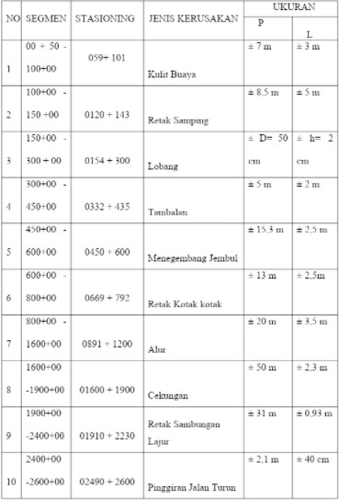
Tabel2.Nama Tipe Kerusakan di Lapangan

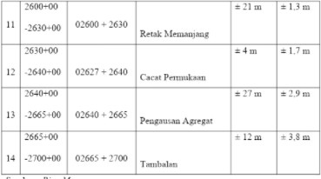

Dari hasil pengamatan observasi lapangan yang dimulai dari Jl.SM Raja Kota Padangsidimpuan dalam peneyempurnaan penelitian ini maka peneliti membuat stasioning jalan, dimana identifikasi kerusakan jalanyang di amati dan dapat di lihat dari keterangan di atas serta mencakup dimensi ke rusakan jalan itu sendiri.
Survei kerusakan jalan Metode PCI, Prasarana jalan yang terbebani oleh volume lalu lintas yang tinggi dan berulang - ulang akan menyebabkan terjadi penurunan kualitas jalan. Sebagai indikatornya dapat diketahui dari kondisi permukaan jalan, baik kondisi struktural maupun fungsionalnya yang mengalami kerusakan. Suatu penelitian bagaimana kondisi permukaan jalan dan bagian jalan lainnya sangat diperlukan untuk mengetahui kondisi permukaan jalan yang mengalami kerusakan tersebut.
Menghitung nilai kondisi perkerasan Nilai kondisi perkerasan dengan mengurangi seratus dengan nilai CDVyang diperoleh. Rumus lengkapnya adalah sebagai berikut :

PCI =100 – CDV
Dengan:
PCI = Nilai kondisi perkerasan CDV = Corrected Deduct Value 68

Nilai yang diperoleh tersebut dapat menunjukkan kondisi perkerasan pada segmen yang ditinjau, apakah baik, sangat baik atau bahkan buruk sekali dengan menggunakan parameter PCI. Sebagai contoh untuk segmen Km. 0+100–0+200, CDV = 38 maka, PCI = 100 – 38 = 62. BAIK (Good)

Pembahasan Rekapitulasi Jalan
Berdasarkan analisa yang telah dilakukan diatas, maka didapat nilai rata- rata per 50 myang diteliti seperti tabel di bawah ini PCI tiap segmen dibagi dengan jumlah segmen STA0+000s/d 2700+00

Tabel2. Perhitungan Nilai PCISTA 0+000 s/d 2700+00
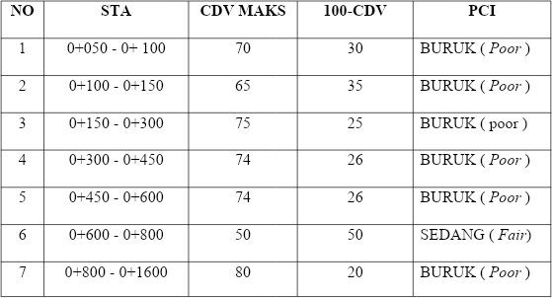
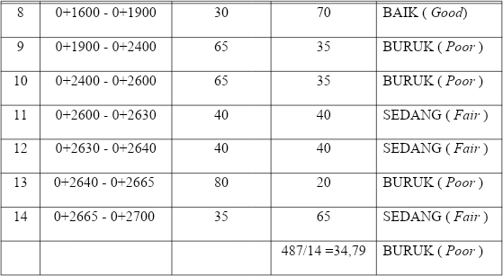

Nilai PCI perkerasan secara segmen dalam 2700mp ada ruas jalanJl.Sisingamangaraja Kota Padangsidimpuan tertentu adalah :

= ∑ PCI =487=34,79 % Buruk ( Poor )
Jumlah Segmen 14

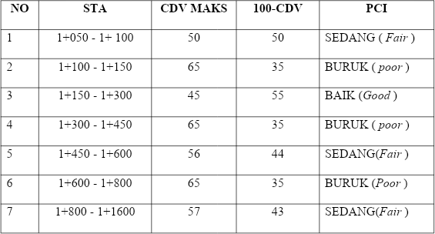
Tabel 3. Perhitungan Nilai PCI STA1+000s/d2700+00

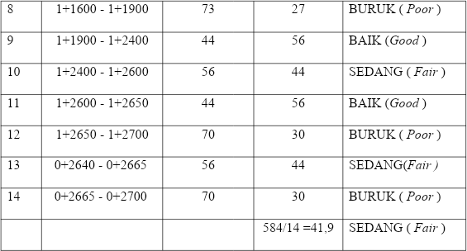

Nilai PCI perkerasan secara segmen dalam 2700mp ada ruas Jl.SM Raja Kota Padangsidimpuan.
= ∑ PCI = 510 = 41,9 % Sedang ( Fair )Jumlah Segmen 14

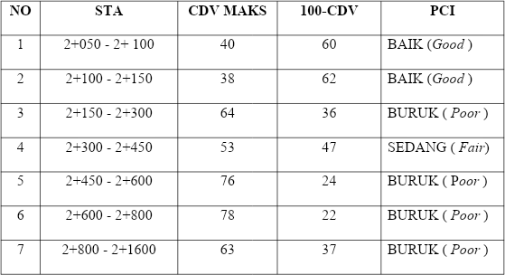
Tabel 4. Perhitungan Nilai PCI STA2+000 s/d 2700+00

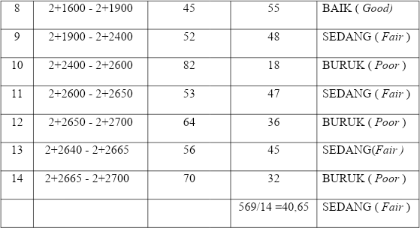

Nilai PCI perkerasan secara segmen dalam 2700 mp ada ruas jalan Jl.SM Raja Kota Padangsidimpuana dalah:
=∑PCI=569=40,65% Sedang (Fair) Jumlah Segmen 14

Dengan demikian nilai kondisi perkerasan ruas Jl.SM Raja Kota Padangsidimpuan dengan memiliki 14 ( empat belas ) segmen di kategorikan memiliki perkerasan sedang (Fair).

Jadi, klasifiskasi perkeraan ruas Jl.SM Raja Kota Padangsidimpuan berdasarkan ratting metode PCI = Fair. Artinya kondisi jalan keseluruhanya sedang sehingga perlu juga mendapatkan penanganan khusus.

Penanganan Kerusakan
Melihat kondisi perkerasan yang telah mengalami kerusakan sebaiknya segera dilakukan perbaikan. Metode perbaikan yang digunakan harus disesuaikan dengan jenis kerusakannya sehinnga diharapkan dapat meningkatakan kondisi perkerasan jalan tersebut.

BAB IV PENUTUP
Kesimpulan
Berdasarkan analisis data dan pembahasan yang telah dilakukan maka terdapat beberapa hal yang dapat disimpulkan.
- Berdasarkan dari analisis dengan metode PCI. Untuk jenis kerusakan yang terjadi padaruas Jl.SM Raja Kota Padangsidimpuan yaitu antaranya Kulit Buaya, Retak slip, Retak Kotak- kotak, Retak Samping, Tambalan, Cekungan, Pinggir Jalan turun, Pengausan agregat, Retak sambung lajur, Alur, Mengembang Jembul, Pelepasan butiran, Retak memanjang, Cacat permukaan serta lobang dengan jumlah luas yang berbeda.
- Rata - rata nilai perkerasan jalan Jl.SM Raja Kota Padangsidimpuan mempunyai perkerasan sedang (Fair).
- Dibuktikan dengan adanya berbagai segmen yang diteliti sehingga penelitian ini menggunakan Metode PCI (Pavement Condition Indexs)

DAFTAR PUSTAKA

Aspari Astrida, 2012, Jurnal Penurunan Umur Rencana Perkerasan Jalan Lentur dan Perkerasan Kaku Akibat Beban Berlebih. Jurusan Teknik Sipil. Yogyakarta. Bandung

Hardiyatmo, Christadi Hary.2007. Pemiliharaan Jalan Raya. Yogyakarta : Penerbit Gadjah Mada University Press. Anggota IKAPI.

Irzami, 2010, Penilaian Kondisi Perkerasan dengan Menggunakan Metode Indeks Kondisi Perkerasan Pada Ruas Jalan Simpang Kulim - Simpang Batang, Megister Teknik SipilUniversitas Islam Riau, Pekanbaru.

Kosasih, Junaidi. 2009. Perancangan perkerasandan Bahan Penerbit ITB 7. Jurusan Teknik Sipil. Dep. Hub.Jakarta. 2006

Margareth, 2010, Perbandingan Bina Marga dan Metode PCI ( Pavement Condition Index ) Dalam Peneilaian Kondisi Perkerasan Jalan, Universitas Nusa Cendana, Kuapang.

Pedoman Perencanaan Perkerasan Lentur No.Pd T-05-2002-B.Dep.PU. Jakarta.3.Departemen Pekerjaan Umum. 2005.

Pedoman Perencanaan Tebal Lapis Tambah Perkerasan Lentur dengan Metoda Lendutan No.PdT-05-2002-B. Dep. PU. Jakarta.4. Direktorat Jenderal Bina Marga.1987.

Petunjuk Perencanaan Tebal Perkerasan Lentur Jalan Raya Dengan Metode Analisa Komponen. Departemen Pekerjaan Umum. 2005. Master Plant Transportasi Darat. Direktorat Jenderal Perhubungan Darat.2005

Refiyanni Meidia dkk, 2014, Evaluasi Penganagn Kerusakan Kontruksi Jalan Berdasarkan Jenis Kontruksi dan Beban Lalu Linta, Jurnal Teksnik Sipil Pasca Sarjana Universitas Syiah Kuala.

Shahin, M.Y.1994, Pavementfor Airports, Roads, Parking Lots, Campmanand Hall, Dept.
BC, NewYork.

Sukirman, Silvia. 1999. Pekerasan lentur Jalan Raya Jilid 2. Bandung: Penerbit Nova. 11.Surat Edaran Direktorat Jenderal Perhubungan Darat, SE.02/AJ/AL.108/DRJ/ 2008.

Susanto Agus, 2007, Analisis Tingkat dan Jenis Kerusakan jalan serta Metode Perbaikan Padaruas jalan Slarang - Gumila r Kabupaten Cilacap, Megister Teknik Sipil Universiats Indonesia,Yogyakarta.

Ujiana, I Gede Putu Dedy; Tri Tjahjono; Ellen SW Tangkudung. 2009. Kajian Angkutan Barang Dengan Beban Muatan Berlebih diJalan Tol Cikampek–Jatiluhur UI.9. Peraturan Pemerintah No.43.1993.Tentang Prasarana dan Lalu-Lintas Jalan.

Utomo, 2001, Kajian Perkerasan Jalan Arteridi Kabupaten Sleman Menggunakan Cara Pavement Condition Indexs. Media Teknik No.2 Tahun XXIII Edisi Mei 2001. No.ISSN0261-3012

